

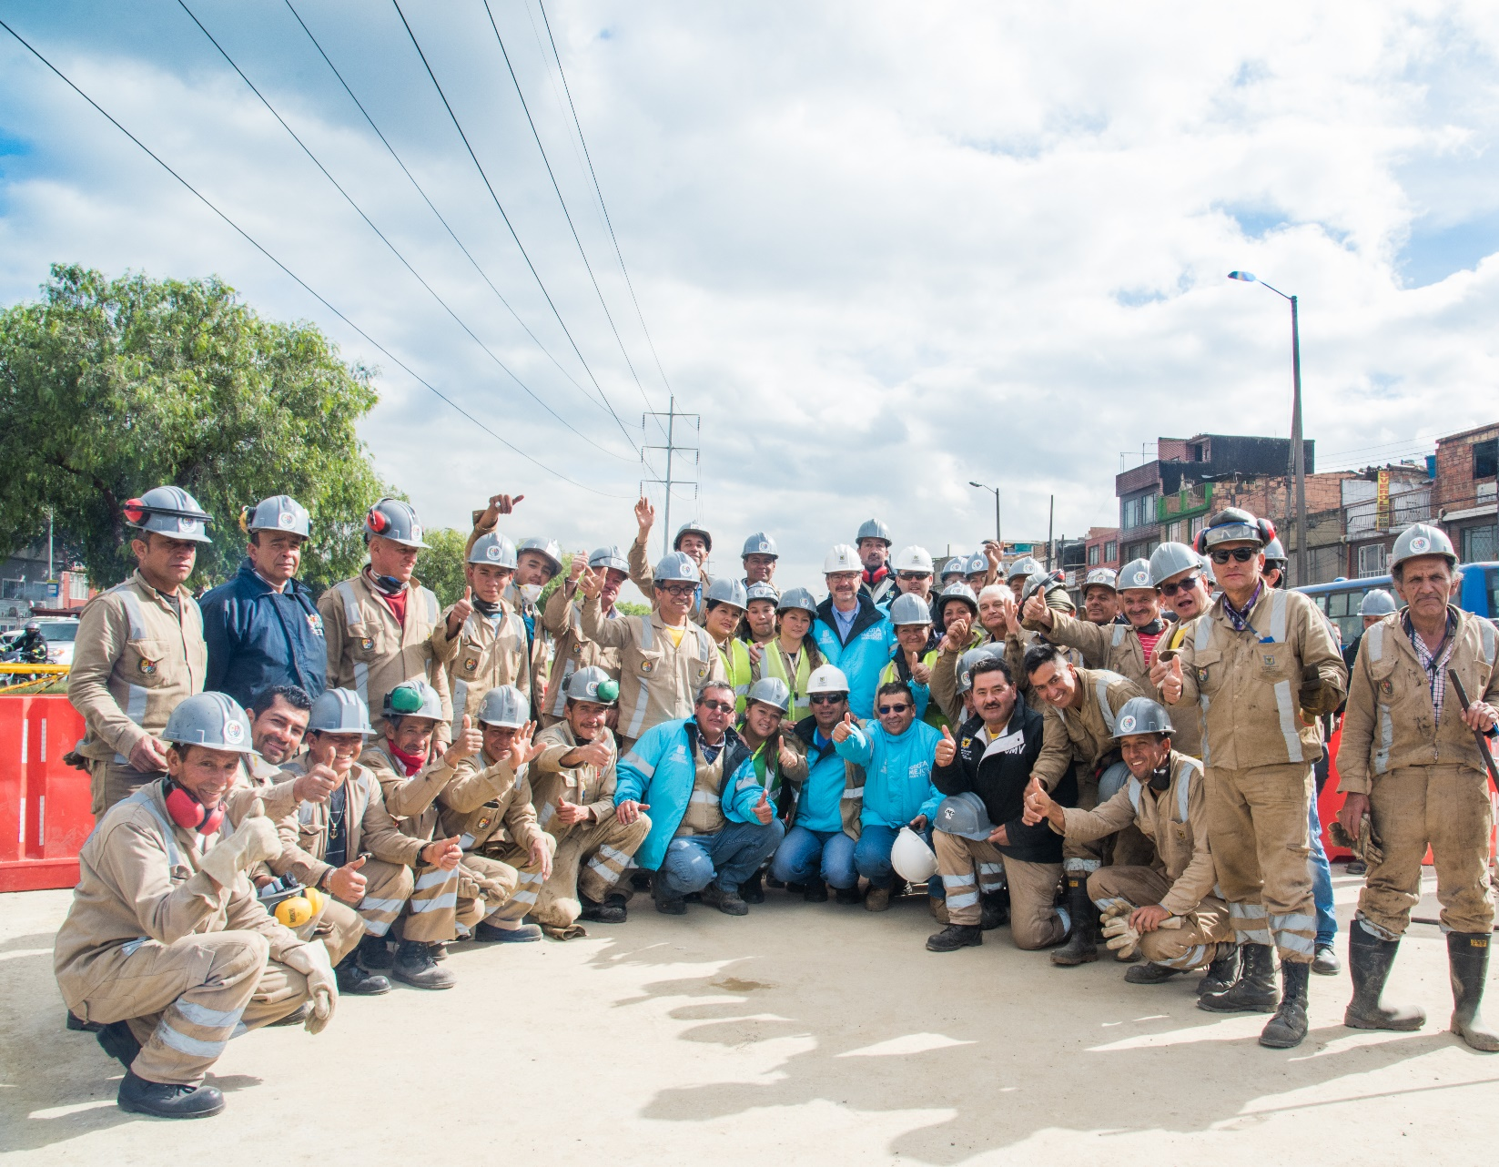

INFORME DE METAS Y PRESUPUESTO
VIGENCIA 2017

Contenido

1. INTRODUCCIÓN. 3
2. PROYECTO DE INVERSIÓN 408 - RECUPERACIÓN, REHABILITACIÓN Y MANTENIMIENTO DE LA MALLA VIAL. 5
2.1. Rehabilitación vial como complemento al mejoramiento de la infraestructura de servicios públicos en los barrios. 6
2.2. Infraestructura y Gestión del Tránsito. 7
2.3. Situaciones Imprevistas y Apoyo Interinstitucional. 8
2.4. Territorialización 2017. 10
2.5. Población Beneficiada. 13
2.6 Ejecución del presupuesto de inversión 14
3. PROYECTO DE INVERSIÓN 1171-TRANSPARENCIA, GESTIÓN PÚBLICA Y ATENCIÓN A PARTES INTERESADAS EN LA UAERMV 15
3.1 Avance del Proyecto 15
3.1.1 Ejecución del presupuesto de inversión 18
4. PROYECTO DE INVERSIÓN 1117-FORTALECIMIENTO Y ADECUACIÓN DE LA PLATAFORMA TECNOLÓGICA DE LA UAERMV 19
4.1 Avance del Proyecto. 19
4.1.1 Ejecución del presupuesto de inversión 21
5. PROYECTO DE INVERSIÓN 1181- MODERNIZACIÓN INSTITUCIONAL 22
5.1. Índice de Desarrollo Institucional Distrital 22
5.2. Adquisición del lote 23
5.1 Ejecución del presupuesto de inversión 24
6. GLOSARIO 26

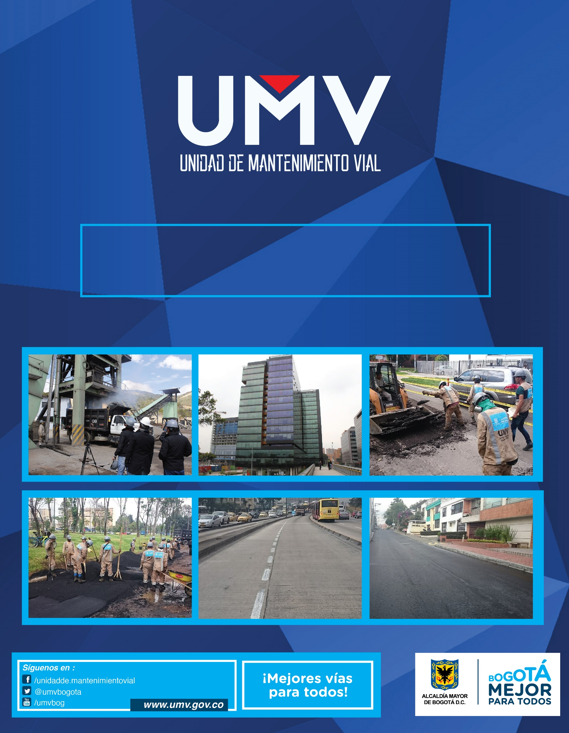
INTRODUCCIÓN.

La Unidad Administrativa Especial de Rehabilitación y Mantenimiento Vial, - en adelante UAERMV -define la siguiente plataforma estratégica:

Misión:
Mantener y rehabilitar preventiva y correctivamente la malla vial local, producir mezclas asfálticas, atender situaciones imprevistas y brindar apoyo interinstitucional para garantizar una mejor movilidad en beneficio de la ciudad.

Visión:
La UAERMV en el 2025 será reconocida a nivel distrital y nacional por un adecuado y eficiente mantenimiento y rehabilitación de la malla vial a cargo, contribuyendo al mejoramiento de la movilidad del Distrito Capital con talento humano y recurso logístico en la aplicación de tecnologías apropiadas.

Objetivos Institucionales:
- Mejorar las condiciones de movilidad y seguridad vial de la malla vial local a través de los programas de mantenimiento y/o rehabilitación de la Entidad, así como la atención de situaciones imprevistas que impidan la movilidad en el Distrito Capital
- Mejorar la gestión y que-hacer institucional de la Entidad a través de la implementación de acciones que promuevan la transparencia, el fortalecimiento del servicio al ciudadano y partes interesadas, así como la eficiencia de los procesos y procedimientos.
- Actualizar la plataforma tecnológica de la UAERMV, que permita generar herramientas que proporcionen información de forma oportuna y veraz para la toma de decisiones, la automatización de las operaciones, el respeto por el medio ambiente y el contacto de la Entidad con la ciudadanía del Distrito Capital.
- Adecuar la infraestructura física y organizacional de la UAERMV, con el fin que esta responda a la capacidad instalada con que cuenta la Entidad para el cumplimiento de su misionalidad.

Por otro lado, a la UAERMV se le asignaron las siguientes funciones, a través del artículo 109 del Acuerdo 257, del 30 de noviembre de 2006:

- Programar y ejecutar los planes y proyectos de rehabilitación y mantenimiento de la malla vial local.

- Suministrar la información para mantener actualizado el Sistema de Gestión de la Malla Vial del Distrito Capital, con toda la información de las acciones que se ejecuten.

- Programar y ejecutar las acciones de mantenimiento y aquellas que sean necesarias para atender las situaciones imprevistas que dificulten la movilidad en la red vial de la ciudad.

- Atender la construcción y desarrollo de obras específicas que se requieran para complementar la acción de otros organismos y entidades como la Secretaría de Ambiente y el Fondo de Prevención y Atención de Emergencias - FOPAE o quienes hagan sus veces.

Parágrafo. Respecto de vías locales que soporten circuitos de transporte público colectivo y el resto de la malla vial se aplicará el literal c).

En virtud del Decreto 064 de 2015, por el cual se adoptaron medidas para ejecutar acciones de movilidad en la malla vial del Distrito Capital, a la UAERMV se le otorgo competencia para ejecutar las acciones de movilidad en la malla vial arterial e intermedia del Distrito Capital, por situaciones que generen un alto riesgo para la vida, la seguridad y/o la integridad de las personas.

Es así como en cumplimiento de las funciones mencionadas, la UAERMV adelanta acciones de rehabilitación y mantenimiento de la malla vial local, y en algunas ocasiones de la malla arterial e intermedia en el marco del apoyo interinstitucional y atención de situaciones imprevistas.

A partir del 1 de enero de 2016 la ciudad de Bogotá cuenta con una nueva administración, con el Programa de Gobierno “Recuperemos a Bogotá” uno de sus objetivos era “una movilidad mucho más rápida, segura y cómoda”. El 9 de junio de 2016 se expidió el Acuerdo No. 645 “POR EL CUAL SE ADOPTA EL PLAN DE DESARROLLO ECONÓMICO, SOCIAL, AMBIENTAL Y DE OBRAS PÚBLICAS PARA BOGOTÁ D.C. 2016 – 2020 “BOGOTÁ MEJOR PARA TODOS”, en donde la Unidad está incluida de la siguiente forma:

Gráfica No. 1. Inclusión de la UAERMV en el Plan de Desarrollo.
PLAN DE DESARROLLO
PILAR O EJE TRANSVERSAL
PROGRAMA
META PDD
Bogotá Mejor para Todos

Democracia Urbana

Mejor Movilidad para Todos
Alcanzar el 50 % de Malla Vial en buen estado

408 - Recuperación, Rehabilitación y Mantenimiento Vial

Gobierno legítimo, fortalecimiento local y eficiencia
Transparencia, gestión pública y servicio a la ciudadanía
Aumentar al 88% el índice de satisfacción ciudadana
1171-Transparencia, gestión pública y atención a partes interesadas en la UAERMV

Modernización Institucional
Lograr un alto índice de desarrollo institucional

1181- Modernización Institucional

Gobierno y ciudadanía digital
Mantener el índice de desempeño integral en el nivel satisfactorio o sobresaliente

1117-Fortalecimiento y adecuación de la plataforma tecnológica de la UAERMV
Fuente: Plan de Desarrollo Distrital Bogotá Mejor para Todos 2016 - 2020.

Cabe señalar que para alcanzar las metas definidas en el Plan de Desarrollo, la UAERMV formuló y actualizó cuatro (04) proyectos de inversión descritos a continuación:

Tabla No. 1. Proyectos de inversión de la UAERMV.
Proyecto Inversión | Meta 2016 – 2020 | Meta programada 2017
408- Recuperación, Rehabilitación y Mantenimiento de la Malla Vial | 1,083 km-carril de Conservación y Rehabilitación de la Infraestructura Vial Local. | 290 km-carril de Conservación y Rehabilitación de la Infraestructura Vial Local
 | Conservación de 750 km carril de malla vial arterial, troncal e intermedia y local. | 10 km carril de malla vial arterial, troncal e intermedia.
1171-Transparencia, gestión pública y atención a partes interesadas en la UAERMV | Mantener el 80% de satisfacción de los ciudadanos y partes interesadas. | Mantener el 80% de satisfacción de los ciudadanos y partes interesadas
1181- Modernización Institucional | Alcanzar el 74.4 % del índice de desarrollo institucional. | 0%
1181- Modernización Institucional | Adecuar y dotar una (1) sede. | 3%
1117-Fortalecimiento y adecuación de la plataforma tecnológica de la UAERMV | Fortalecer y modernizar 80.00 % el recurso tecnológico y de sistemas de información de las entidades del sector movilidad | 23%
Fuente: SEGPLAN.

PROYECTO DE INVERSIÓN 408 - RECUPERACIÓN, REHABILITACIÓN Y MANTENIMIENTO DE LA MALLA VIAL.

En cumplimiento del programa de gobierno “Recuperemos Bogotá” y las metas del Plan de Desarrollo Distrital “Bogotá Mejor para Todos”, la UAERMV está adelantando estrategias de intervención, así como acciones encaminadas al cumplimiento del literal c y d y al parágrafo del artículo 109 del Acuerdo 257, así:

Gráfica No. 2. Estrategias de intervención UAERMV.

Fuente: UAERMV.

Rehabilitación vial como complemento al mejoramiento de la infraestructura de servicios públicos en los barrios.

A través de esta estrategia, la Entidad programó la rehabilitación de la infraestructura vial local en diferentes localidades del Distrito Capital, con el fin de contribuir al “mejoramiento de los barrios en donde hay cientos de miles de ciudadanos que no tienen pavimento frente a su casa y los niños caminan entre el barro para ir al colegio”.

A través de las actividades de rehabilitación desarrolladas desde el 1 de enero de 2017 hasta el 31 de diciembre de 2017, la UAERMV mejoró 9,3 Km-carril en 58 segmentos viales de la ciudad, a continuación se presentan los resultados alcanzados por esta estrategia:

Tabla No. 2. Estrategia de rehabilitación vial.
LOCALIDAD |  | REHABILITACIÓN VIAL COMO COMPLEMENTO AL MEJORAMIENTO DE LA INFRAESTRUCTURA DE SERVICIOS PÚBLICOS EN LOS BARRIO
 |  | KM-CARRIL DE IMPACTO | SEGMENTOS VIALES
2 | Chapinero | 0,23 | 1
5 | Usme | 2,79 | 32
7 | Bosa | 0,33 | 3
 | Kennedy | 0,48 | 3
11 | Suba | 4,27 | 13
13 | Teusaquillo | 0,31 | 1
16 | Puente Aranda | 0,57 | 2
18 | Rafael Uribe Uribe | 0,18 | 3
19 | Ciudad Bolívar | 0,13
TOTAL |  | 9,3 | 58
Fuente: UAERMV.

Fotografía No. 1. Intervención CL 131A ENTRE KR 152 KR 153 - CIV 11004585.
ANTES DESPUÉS
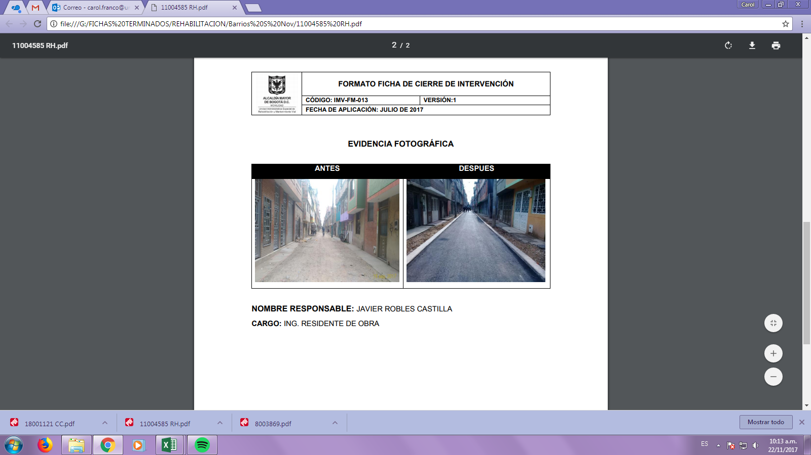
Fuente: Gerencia de Intervención – UAERMV

Fotografía No. 2. Intervención CL 97D SUR DESDE KR 3 A ESTE HASTA KR 4 ESTE- CIV 5006054.
ANTES DESPUÉS
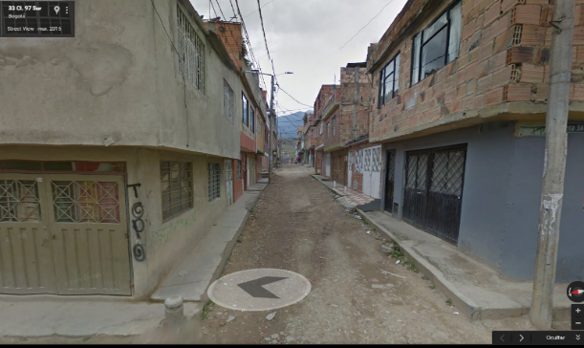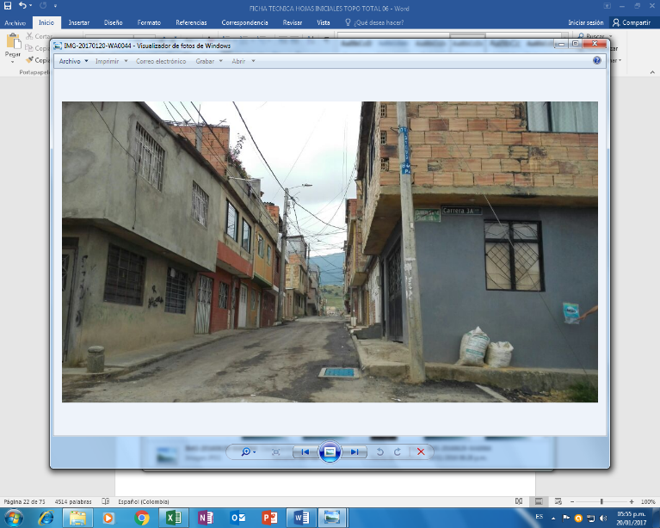
Fuente: Gerencia de Intervención – UAERMV

Infraestructura y Gestión del Tránsito.

Esta estrategia está orientada al desarrollo de acciones de mantenimiento como cambios de losas, cambios de carpeta, parcheos, bacheos o sellos de fisura, tendientes a mejorar el nivel de servicio y confort de los usuarios ayudando a disminuir los conflictos de congestión del tránsito y seguridad vial asociados al mal estado o deterioro de la infraestructura vial.

Durante el periodo transcurrido desde el 1 de enero de 2017 hasta el 31 de diciembre de 2017, la UAERMV mejoró 283,4 km-carril de impacto y tapó 58.784 huecos de 1.260 segmentos viales en los corredores de movilidad local y malla vial local del Distrito Capital. A continuación se presentan los resultados alcanzados en cada una de las localidades:

Tabla No. 3. Estrategia de intervención Infraestructura y Gestión del Tránsito.
LOCALIDAD |  | INFRAESTRUCTURA Y GESTIÓN DEL TRÁNSITO
 |  | KM-CARRIL DE IMPACTO | HUECOS | SEGMENTOS VIALES
1 | Usaquén | 21,0 | 2.772 | 75
2 | Chapinero | 21,1 | 3.835 | 93
3 | Santafé | 6,9 | 2.414 | 27
4 | San Cristóbal | 2,5 | 409 | 16
5 | Usme | 4,3 | 780 | 37
6 | Tunjuelito | 2,7 | 645 | 19
7 | Bosa | 5,5 | 708 | 49
8 | Kennedy | 39,7 | 7.192 | 235
9 | Fontibón | 14,0 | 3.237 | 73
10 | Engativá | 28,5 | 6.710 | 133
11 | Suba | 26,8 | 3.538 | 88
12 | Barrios Unidos | 13,1 | 3.699 | 68
13 | Teusaquillo | 21,2 | 4.526 | 100
14 | Mártires | 16,6 | 7.055 | 88
15 | Antonio Nariño | 1,3 | 484 | 7
16 | Puente Aranda | 33,6 | 4.559 | 171
17 | La Candelaria | 2,8 | 773 | 16
18 | Rafael Uribe Uribe | 20,7 | 5.053 | 147
19 | Ciudad Bolívar | 1,4 | 395 | 11
TOTAL |  | 283,4 | 58.784 | 1.260
Fuente: UAERMV.
Fotografía No. 3. Intervención KR 15 ENTRE CL 36 Y CL 37- CIV 13002188
ANTES DESPUÉS
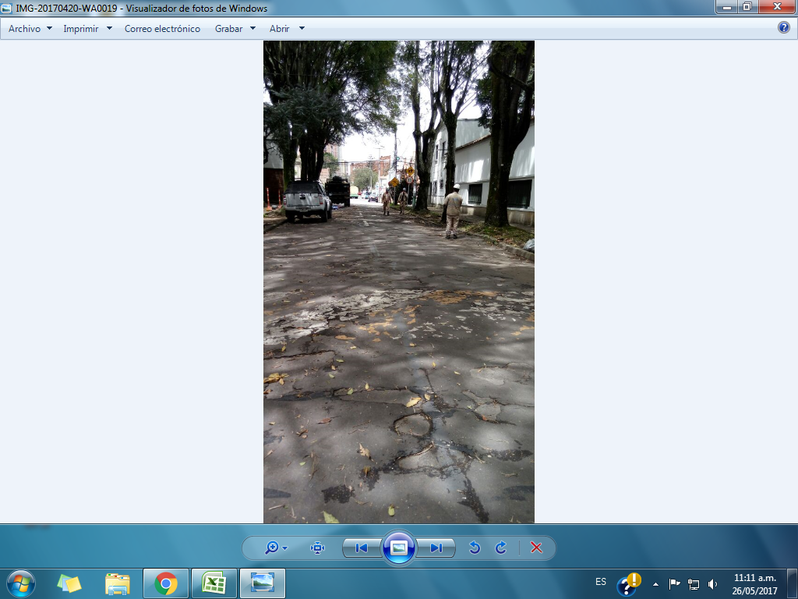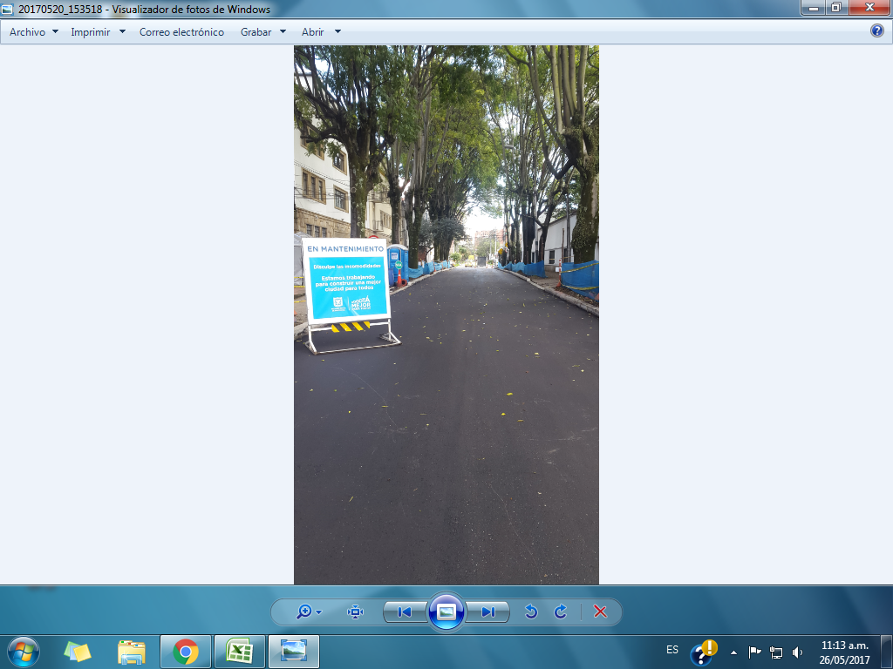
Fuente: Gerencia de Intervención – UAERMV

Situaciones Imprevistas y Apoyo Interinstitucional.

Atención de los segmentos viales de los puntos integrales de trabajo interinstitucional en situaciones imprevistas o en concordancia con el Decreto 064 de 2015, a través del cual se adoptan medidas para ejecutar acciones de movilidad en la malla vial del Distrito Capital.

Para el periodo comprendido desde el 1 de enero de 2017 y 31 de diciembre de 2017, la UAERMV desarrolló actividades de mantenimiento en 408 segmentos viales mejorando 191,5 km-carril de impacto y tapando 11.823 huecos en las siguientes localidades:

Tabla No. 4. Estrategia de intervención Situaciones imprevistas y apoyo interinstitucional.
LOCALIDAD |  | SITUACIONES IMPREVISTAS Y APOYO INTERINSTITUCIONAL
 |  | KM-CARRIL IMPACTO | KM-CARRIL INTERVENCIÓN | HUECOS | SEGMENTOS VIALES
1 | Usaquén | 70,9 | 6,54 | 7.593 | 147
2 | Chapinero | 19,0 | 0,37 | 181 | 48
3 | Santafé | 2,2 | 0,02 | 15 | 5
4 | San Cristóbal | 0,0 | 0,00 | 0 | 0
5 | Usme | 1,3 | 0,03 | 17 | 8
6 | Tunjuelito | 8,8 | 0,01 | 14 | 10
7 | Bosa | 0,0 | 0,00 | 0 | 0
8 | Kennedy | 1,4 | 0,21 | 230 | 4
9 | Fontibón | 7,2 | 0,09 | 18 | 12
10 | Engativá | 3,1 | 0,15 | 73 | 12
11 | Suba | 37,2 | 2,19 | 2.591 | 82
12 | Barrios Unidos | 6,5 | 0,18 | 91 | 19
13 | Teusaquillo | 4,7 | 0,21 | 101 | 9
14 | Mártires | 0,2 | 0,07 | 12 | 1
15 | Antonio Nariño | 0,0 | 0,00 | 0 | 0
16 | Puente Aranda | 22,6 | 1,40 | 864 | 38
17 | La Candelaria | 0,5 | 0,01 | 1 | 1
18 | Rafael Uribe Uribe | 0,1 | 0,00 | 0 | 1
19 | Ciudad Bolívar | 5,8 | 0,07 | 22 | 11
TOTAL |  | 191,5 | 11,55 | 11.823 | 408
Fuente: UAERMV.
Fotografía No. 4. Intervención AK 19 ENTRE CL 127 B BIS Y CL 127 D- CIV 50007445.
ANTES DESPUÉS
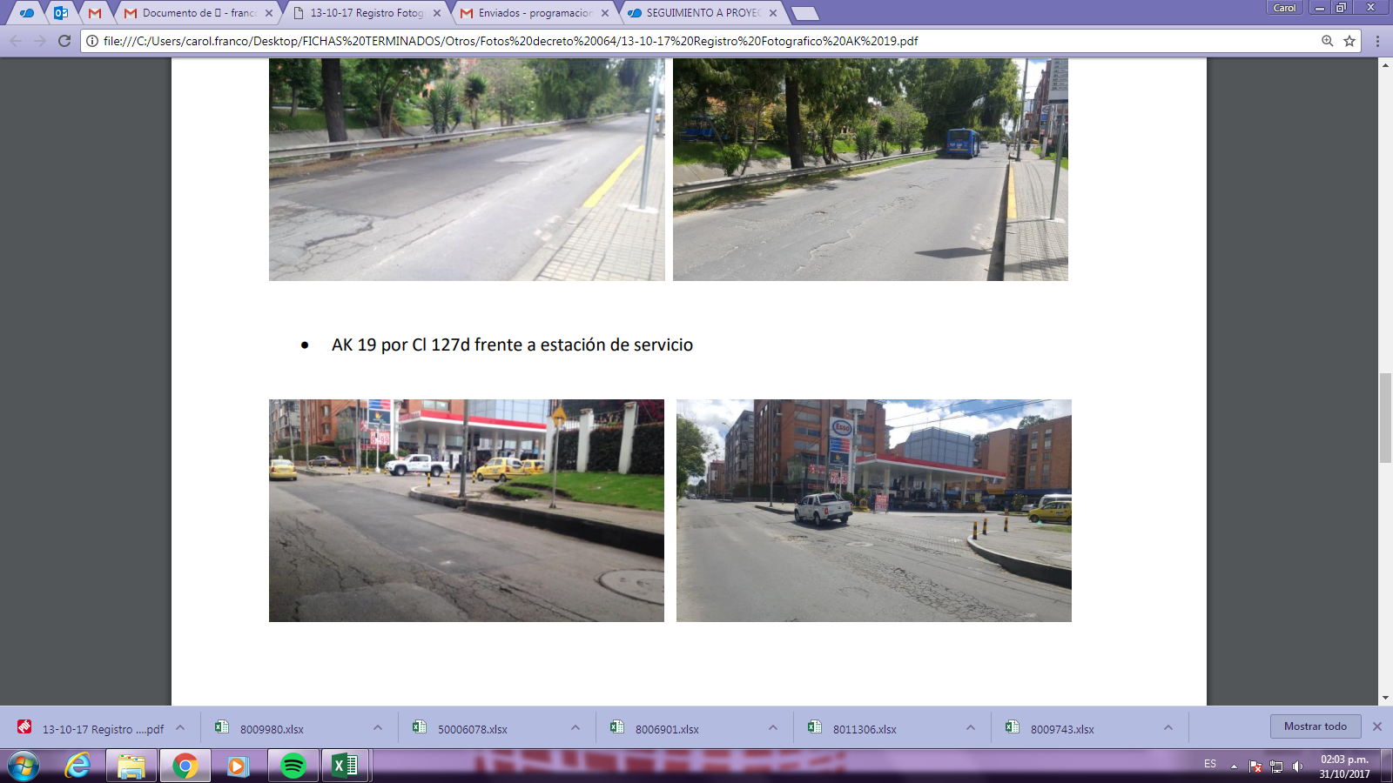
Fuente: Gerencia de Intervención – UAERMV

2.3.1 Emergencias Atendidas

Durante la vigencia 2017, la Unidad de Mantenimiento vial para situaciones imprevistas y apoyo interinstitucional atendió 26 emergencias como se muestra a continuación:

Tabla No. 5. Emergencias atendidas
MES | NÚMERO DE EMERGENCIAS ATENDIDAS | LOCALIDAD | OBSERVACIONES
MARZO | 5 | Ciudad Bolívar / Usaquén | Atención en el Botadero Doña Juana y Vereda la Torca
ABRIL | 8 | Kennedy/Chapinero/Usaquén/Santa fe | Atención Avenida Boyacá, Circunvalar con calle 85 , Vereda la Torca y Circunvalar con calle 36
MAYO | 5 | Puente Aranda/ Rafael Uribe Uribe | Atención CL 18 por KR 53 y KR 10 A por CL 23 A Sur
AGOSTO | 2 | Chapinero y Sumapaz | Atención Vía la Calera (Sello Fisuras) y Apoyo Interinstitucional (San Juan de Sumapaz)
SEPTIEMBRE | 2 | Usaquén y Teusaquillo | Atención Vía AK 7 por CL 220 (remoción en masa) y Apoyo Interinstitucional (Parque el Simón Bolívar - visita PAPA))
OCTUBRE | 2 | Bosa y Puente Aranda | Apoyo Emergencia IDIGER e IDU - localidad Bosa - predio el Corzo por gases comprimidos se concentra un foco por incendio local. En la localidad de Puente Aranda se realiza la rehabilitación por caída de banca sobre la AC 3 a la altura de la Cra. 50
NOVIEMBRE | 2 | Puente Aranda / Teusaquillo | Localidad de Puente Aranda, se realiza la rehabilitación por caída de banca sobre la AC 3 a la altura de la Cra. 42 y se atiende hueco critico calzada de trasmilenio AK 30 a la altura de la AC 26, sentido N-S
TOTAL | 26
Fuente: UAERMV

Territorialización 2017.

La UAERMV en el marco del macroproceso de desarrollo vial local y a su vez, en el proceso de planificación vial, contempla el modelo de priorización, el cual se basa en cuatro criterios a los que se les asigna puntajes para determinar el Índice de Priorización –IP- de cada segmento.

Los cuatro criterios tienen un porcentaje de ponderación dentro del modelo de la siguiente manera:

- Impacto Social causado por las posibles intervenciones del segmento: 75%.
- Determinación del tipo de intervención: 5%.
- Coordinación Interinstitucional: 13%.
- Aporte al cumplimiento de metas: 7%.

- Impacto Social:

En el criterio de impacto social se evalúan en campo tres factores:

- AI: Accesibilidad Integral (conectividad con malla vial principal).
- AAA: Accesibilidad con Áreas de Actividad (colegios, hospitales, centros comerciales, universidades, entre otros).
- FC: Factor Conectividad (generar corredores en buen estado con tramos faltantes).

Con los resultados de los factores se puede realizar la calificación así:

Tabla No. 6. Calificación del impacto social.
CALIFICACIÓN (PUNTOS) | RESULTADOS DE LOS FACTORES
1 | (AI o AAA o FC)
2 | (AAA + FC)
3 | (AI + FC)
4 | (AI + AAA)
5 | (AI + AAA + FC)
Fuente: UAERMV.

- Tipo de Intervención:

La UAERMV realiza los siguientes tipos de intervención:

Gráfica 3. Tipos de intervención de la malla vial.

Fuente: UAERMV.

- Coordinación Interinstitucional:

Dentro de este factor se busca evaluar el aporte que tiene la intervención de la UAERMV frente a las intervenciones que realizará otra entidad del Distrito.

De conformidad con lo anterior, se asigna la siguiente calificación:

Tabla No. 7. Calificación coordinación interinstitucional.
CALIFICACIÓN  (PUNTOS) | APORTE DE LA INTERVENCIÓN
1 | La Intervención no aporta conjuntamente a la Intervención de otras entidades.
5 | La Intervención aporta conjuntamente a la Intervención de otras entidades.
Fuente: UAERMV.

- Aporte al Cumplimiento de Metas:

La UAERMV define para cada vigencia unos cuadrantes donde concentrará la intervención por trimestres, con el propósito de dar cumplimiento a las metas del Plan de Desarrollo Distrital.

Teniendo en cuenta lo anterior, se evalúa el aporte que generaría la intervención a las metas del Plan de Desarrollo Distrital. En ese orden de ideas, se realiza la siguiente calificación.

Tabla No.8. Calificación del aporte a metas.
CALIFICACIÓN  (PUNTOS) | APORTE DE LA INTERVENCIÓN
1 | No aporta a las metas programadas para el año por localidad en ejecución del Plan de Desarrollo.
5 | Si aporta a las metas programadas para el año por localidad en ejecución del Plan de Desarrollo.
Fuente: UAERMV.

Es importante aclarar que el modelo de priorización es un indicador para saber qué tan importante es el segmento, pero adicionalmente se evalúan otros factores técnicos que permiten determinar la priorización definitiva como lo son entre otros: el estado de las redes, rutas de transporte, pólizas, reservas, desecación y accesibilidad de la maquinaria.

La UAERMV, en el proceso de territorialización del accionar de la entidad en cada una de las localidades, adelanto una labor para distribuir la meta del año 2017 tras aplicar el modelo de priorización anterior. A partir de la publicación del nuevo estado de la malla vial realizado por el IDU, se identificó la necesidad de realizar una reformulación de dicha programación.

En ese orden de ideas, se tomaron en cuenta los resultados de intervención de la entidad, el estado de la malla vial de la ciudad y la programación de intervención elaborada por la UAERMV para realizar la reformulación de la territorialización de la meta de 290 km-carril; a continuación se presenta la distribución y los resultados con corte a 31 de diciembre de 2017:

Tabla No. 9. Resultados de ejecución.
LOCALIDAD |  | TERRITORIALIZACIÓN | EJECUTADO | AVANCE
1 | Usaquén | 20,74 | 21,0 | 101%
2 | Chapinero | 22,09 | 21,3 | 96%
3 | Santafé | 7,62 | 6,9 | 90%
4 | San Cristóbal | 3,98 | 2,5 | 62%
5 | Usme | 7,90 | 7,0 | 89%
6 | Tunjuelito | 2,65 | 2,7 | 100%
7 | Bosa | 4,93 | 5,9 | 119%
8 | Kennedy | 32,06 | 40,2 | 125%
9 | Fontibón | 15,14 | 14,0 | 92%
10 | Engativá | 26,81 | 28,5 | 106%
11 | Suba | 27,70 | 31,1 | 112%
12 | Barrios Unidos | 14,26 | 13,1 | 92%
13 | Teusaquillo | 23,35 | 21,5 | 92%
14 | Mártires | 17,44 | 16,6 | 95%
15 | Antonio Nariño | 1,29 | 1,3 | 99%
16 | Puente Aranda | 33,08 | 34,2 | 103%
17 | La Candelaria | 2,81 | 2,8 | 98%
18 | Rafael Uribe Uribe | 21,05 | 20,8 | 99%
19 | Ciudad Bolívar | 5,12 | 1,5 | 29%
20 | Sumapaz |  | 0,0 | 101%
TOTAL |  | 290 | 292,7 | 101%
Fuente: UAERMV.

Población Beneficiada.

Por medio de las intervenciones realizadas en la vigencia 2017, se logró beneficiar 1’310.426 personas de la ciudad, distribuidos así:

Tabla No. 10. Población Beneficiada en la vigencia 2017.
LOCALIDAD |  | 2017
1 | Usaquén | 135312
2 | Chapinero | 64402
3 | Santafé | 19890
4 | San Cristóbal | 10503
5 | Usme | 48792
6 | Tunjuelito | 26861
7 | Bosa | 21234
8 | Kennedy | 110762
9 | Fontibón | 138763
10 | Engativá | 148615
11 | Suba | 87580
12 | Barrios Unidos | 83915
13 | Teusaquillo | 89305
14 | Mártires | 51719
15 | Antonio Nariño | 4355
16 | Puente Aranda | 106009
17 | La Candelaria | 10327
18 | Rafael Uribe Uribe | 134258
19 | Ciudad Bolívar | 17825
20 | Sumapaz
 | TOTAL | 1.310.426
Fuente: UAERMV.

2.6 Ejecución del presupuesto de inversión

Los recursos asignados al proyecto de inversión 408 - Recuperación, Rehabilitación y Mantenimiento de la Malla Vial fueron $77.276 millones, de los cuales se comprometieron 97,1% a 31 de Diciembre de 2017 correspondiente a $75.025 millones.

Gráfica No. 4. Estado ejecución presupuesto proyecto 408.
Fuente: PREDIS. 31 Diciembre de 2017.

PROYECTO DE INVERSIÓN 1171-TRANSPARENCIA, GESTIÓN PÚBLICA Y ATENCIÓN A PARTES INTERESADAS EN LA UAERMV

Este proyecto tiene como objetivo “Mejorar la gestión y que-hacer institucional de la Entidad a través de la implementación de acciones que promuevan la transparencia, el fortalecimiento del servicio al ciudadano y partes interesadas, así como la eficiencia de los procesos y procedimientos”. La meta es mantener el 80% de satisfacción de los ciudadanos y partes interesadas.

El proyecto se estructura en los siguientes componentes:

Gráfica No. 5. Proyecto 1171.
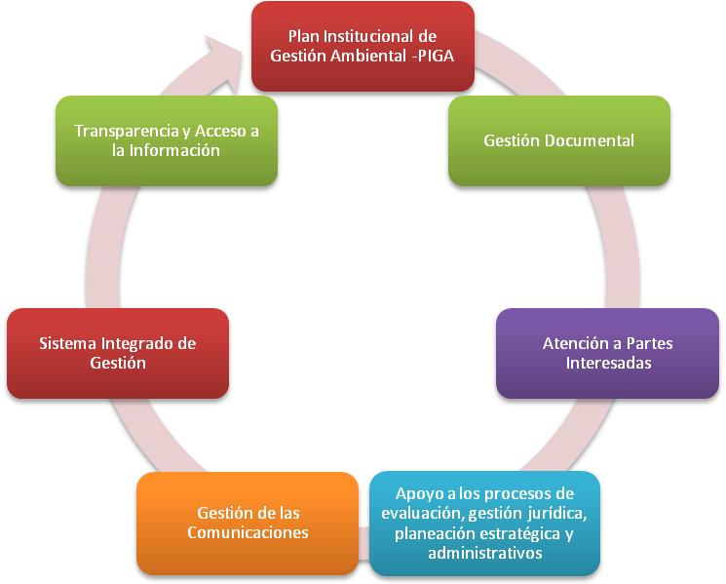
Fuente: UAERMV.

  - Avance del Proyecto

Con corte a 31 de Diciembre de 2017, se cuenta con un avance de 81,7 % que corresponde a la medición a la satisfacción de las partes interesadas de la UAERMV.

A continuación se presentan los avances por componente:

Tabla No. 11. Estado ejecución proyecto 1171.
COMPONENTE | AVANCE CUALITATIVO
Plan Institucional de Gestión Ambiental -PIGA- | Se adelantaron actividades para la implementación del Plan Institucional de Gestión Ambiental, campañas y jornadas de sensibilización en segregación de residuos y uso eficiente y ahorro de energía y agua, programas de buenas prácticas ambientales.  De igual manera, se realizó la medición de PM10 y PST en la sede operativa, en donde se obtuvo cumplimiento de parámetros máximos diarios establecidos por norma. Se realizó seguimiento al mantenimiento de trampa de grasas, puntos ecológicos y jardineras en las sedes, así como a la gestión externa de residuos peligrosos. Se realizó la recolección de 2120 kg de material con potencial aprovechable acopiado en la sede operativa.
Gestión Documental | Se organizaron y transfirieron archivos de gestión anteriores a 2016 de los procesos de la sede administrativa. De esta manera, se han intervenido en procesos de organización de archivos el 32% de los contratos celebrados de las vigencias 2010 a 2016 (963 contratos intervenidos de 3013 previstos desde la vigencia 2010), quedando pendiente el proceso de digitalización.  Otros logros en gestión documental:  • Se estableció línea de tiempo para los instrumentos archivísticos.  • Se consolidaron las TRD y sus fichas de valoración para presentar al Archivo de Bogotá.  • Se rediseñó el procedimiento de consulta pasando de 3 días hábiles a 0,5 día hábil como tiempo promedio de respuesta al usuario
Atención a Partes Interesadas | Se realizó una medición del cliente externo e interno, obteniendo los siguientes resultados:  *Cliente interno: En total diligenciaron la encuesta virtual: 92 servidores públicos de planta y contratistas de prestación de servicios, con un resultado de 3,76 sobre 5 puntos = 75,2%.  Se calificaron los siguientes aspectos:  Conocimiento del SIG UMV → 3,49/5 = 69,9%  Satisfacción Proceso Propio→ 4,24/5 = 84,8%  Satisfacción Otros Procesos→ 3,54/5 = 70,8%  *Cliente externo: Refleja el resultado de las 559 encuestas presenciales aplicadas en los frentes de trabajo con el 100% de su ejecución.  El porcentaje de satisfacción de cliente externo fue de 88,2%, mientras que el 11,8% manifestó tener alguna inconformidad sobre los tiempos, calidad de las obras, desacuerdos con la intervención, entre otros.  Finalmente, se evidencia que la medición de la satisfacción de partes interesadas en la UMV, alcanzó un 81,7%, con corte a 31 de diciembre de 2017.
Apoyo a los procesos de evaluación, gestión jurídica, planeación estratégica y administrativos | Se llevaron a cabo compromisos presupuestales en cuanto a contratos nuevos y adiciones a diciembre 30 de 2017.
Gestión de las Comunicaciones | Se adelantaron actividades para posicionar la imagen de la UMV mediante la implementación de campañas externas, entre las que se mencionan: "Mejores Vías Para Todos" y "Salvando Vidas", así como la emisión del programa radial “Obremos en la Vía” y ruedas de prensa realizadas en diferentes medios.  Del mismo modo, se realizó y publicó la revista "Mi Calle" de circulación interna de la entidad, se acompañó el proceso de comunicación interna a través de la UMV te informa.  Se apoyó la publicación de notas periodísticas a través de la producción de material informativo (boletines, notas breves, fotografías y gestión con los periodistas).  Participación activa en redes sociales a través de la publicación de noticias y videos (youtube) que evidencian la labor de la UMV en los frentes de obra. Twitter: se registran trinos de los frentes de obra haciendo una reportería en el área de la intervención para lograr un mejor impacto de la información.
Sistema Integrado de Gestión | Se adelantaron actividades para la consolidación del Sistema Integrado de Gestión, mediante el desarrollo de un diagnóstico, monitoreo y formulación de riesgos (actualización de la política y manual), campañas de sensibilización y el diligenciamiento del formulario FURAG II - Formulario Único de Reporte de Avances de la Gestión.  Se realiza acompañamiento a los procesos para la actualización de la información de los mismos.
Transparencia y Acceso a la Información | Se obtuvo un valor de implementación de 95.28% de la Ley de Transparencia y acceso a la información. El manejo del módulo de transparencia en la web ha permitido un cargue oportuno y eficaz de la información de la UAERMV.  De esta forma, se fortalecen los mecanismos y acceso de información a la ciudadanía, respecto a los resultados obtenidos por la entidad
Fuente: UAERMV

    - Ejecución del presupuesto de inversión

Los recursos asignados al proyecto de inversión 1171-Transparencia, gestión pública y atención a partes interesadas en la UAERMV son de $9.886 millones, de los cuales se comprometieron a 31 de diciembre de 2017, 45.1% correspondiente a $4.463 millones.

Gráfica No. 6. Estado ejecución presupuesto proyecto 1171.
Fuente: PREDIS. 31 Diciembre de 2017.

PROYECTO DE INVERSIÓN 1117-FORTALECIMIENTO Y ADECUACIÓN DE LA PLATAFORMA TECNOLÓGICA DE LA UAERMV

Este proyecto tiene como objetivo “Actualizar la plataforma tecnológica de la UAERMV, que permita generar herramientas que proporcionen información de forma oportuna y veraz para la toma de decisiones, la automatización de las operaciones, el respeto por el medio ambiente y el contacto de la Entidad con la ciudadanía del Distrito Capital.”.

El proyecto tiene como meta fortalecer y modernizar en un 80% el recurso tecnológico y de sistemas de información. Se estructura en los siguientes componentes:

Gráfica No. 7. Componentes Proyecto 1117.
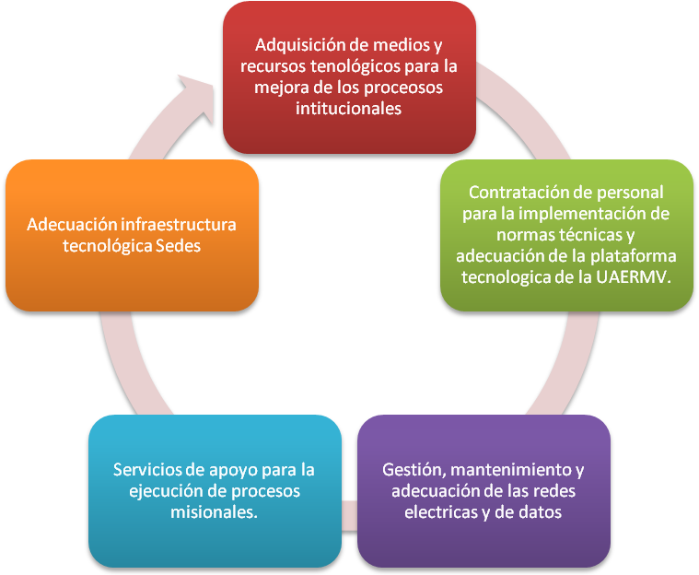
Fuente: UAERMV.

4.1 Avance del Proyecto.

Con corte a 31 de Diciembre de 2017, se cuenta con un avance de 13 %, correspondiente a:

Tabla No. 12. Estado ejecución proyecto 1117.
COMPONENTE | AVANCE CUALITATIVO
Adquisición de medios y recursos tecnológicos para la mejora de los procesos institucionales. | Adquisición de medios y recursos tecnológicos para la mejora de los procesos institucionales.  En ejecución actividades para la implementación de los módulos de Si Capital. *Módulos SAI/SAE han sido implementados. *En ejecución actividades correspondientes a la implementación de las normas NICSP, del ambiente de prueba, se procede a la simulación de cierre de año 2017. *Finalizado la migración del sistema Motor Sistem y Servidor de Dominio.  En ejecución el contrato de canales de comunicación necesarios para mitigar riesgos asociados con la pérdida de continuidad del servicio en la nube.
Contratación de personal para la implementación de normas técnicas y adecuación de la plataforma tecnológica de la UAERMV. | Soporte del Sistema SI CAPITAL (LIMAY, TERCEROS II, OPGET, PAC, PREDIS): Se cuenta con el desarrollador de los módulos LIMAY y TERCEROS II para continuar con la implementación de las Normas NICSP.  Proyecto Orfeo-Correspondencia: Se avanzó en la configuración de las Tablas de Retención Documental -TRD en el aplicativo, se determinó salir a producción con la configuración de los procesos más utilizados e ir actualizando las demás tablas. Se consolidaron las TRD y sus fichas de valoración para presentar al Archivo de Bogotá.  Proyecto Sistema de Gestión de la Seguridad de la Información - Implementación de las SGSI Norma ISO 27001 para su aplicación.  Proyecto Arquitectura Empresarial: Se presenta un avance del 90% con un impacto del 5% en relación al cronograma V2.  Proyecto GIS (Sistema de información geográfica): El proyecto informa un avance del 68%.
Gestión, mantenimiento y adecuación de las redes eléctricas y de datos | Actividades: *Finalizada la fase I del diagnóstico de redes de datos. *Configuración de switches de la sede administrativa. *Traslado del firewall desde la sede CAD al CAN para reconfiguración. *Re-configuración de la red de la sede operativa en Calle 3era. * Adecuadas dos data center con instalaciones para su correcto funcionamiento y seguridad en la entidad. Se adelantó el proceso de licitación para la compra de los elementos de red para realizar adecuaciones.
Servicios de apoyo para la ejecución de procesos misionales. | Contratación del servicio de fotocopiado, impresión y escáner en la modalidad de outsourcing con el proveedor PCCOM.  Cambio a la plataforma Microsoft del servicio de email.  Adjudicado el contrato de proyecto sala de monitoreo de GPS.
Adecuación infraestructura tecnológica Sedes | Contratación del servicio de conectividad y telefonía IP para la entidad.
Fuente: UAERMV.

    - Ejecución del presupuesto de inversión

Los recursos asignados al proyecto de inversión 1117-Fortalecimiento y Adecuación de la Plataforma Tecnológica de la UAERMV son de $2.364 millones, de los cuales se comprometieron a 31 de Diciembre de 2017, un 56.1% correspondiente a $1.326 millones.

Gráfica No. 8. Estado ejecución presupuesto proyecto 1117.
Fuente: PREDIS. 31 Diciembre de 2017.

PROYECTO DE INVERSIÓN 1181- MODERNIZACIÓN INSTITUCIONAL

Este proyecto tiene como objetivo “Adecuar la infraestructura física y organizacional de la UAERMV, con el fin que esta responda a la capacidad instalada con que cuenta la Entidad para el cumplimiento de su misionalidad”. Tiene como metas:

- Adecuar y dotar una (1) sede para el proceso de producción e intervención de la malla vial local
- Alcanzar el 74.4 % del índice de desarrollo institucional.

Se estructura en los siguientes componentes:

Gráfica No. 9. Componentes de inversión del Proyecto 1181.

Fuente: Oficina Asesora de Planeación - UAERMV.

Índice de Desarrollo Institucional Distrital

La UAERMV desarrollo diferentes reuniones con la Dirección Distrital de Desarrollo Institucional acerca de los parámetros y resultados de la medición del Índice de Desarrollo Institucional Distrital – IDID, donde se presentó la metodología y resultados con corte a 31 de diciembre de 2015.

El IDID es un instrumento mediante el cual se busca establecer mediciones anuales en las que se evidencia el avance en el fortalecimiento institucional, la mejora de los organismos y entidades públicas distritales.

Teniendo en cuenta lo anterior, la UAERMV decidió implementar en la entidad 17 indicadores para realizar la medición de la dimensión misional y gobierno, gestión del talento humano y gestión pública. A la fecha se está consolidando la información que permita establecer una línea base más reciente, y así tomar medidas para alcanzar un 74.4% durante la ejecución del Plan de Desarrollo Bogotá Mejor para Todos 2016 – 2020.

Adquisición del lote

En la actualidad y desde el año 1960, las labores logístico-operativas de la UAERMV, se han venido coordinando desde la denominada Sede Operativa de la entidad, ubicada en la Calle 3° No. 34-83, Barrio Bochica Central de la Localidad de Puente Aranda. Sin embargo, a raíz de múltiples acciones populares interpuestas por parte del Comité Cívico del Barrio Bochica Central ante el Tribunal Administrativo de Cundinamarca, frente al presunto impacto negativo generado por la operación de los vehículos y la maquinaria de la Sede en cuestión, la Personería de Bogotá ha iniciado una serie de acciones de control y verificación, en defensa de los derechos fundamentales de la comunidad.

Ante la premura y prioridad de agilizar la reubicación de la sede operativa de la UAERMV y las dificultades actuales en su consolidación, se realizó una mesa de trabajo con la Personería de Bogotá, la comunidad y las diferentes entidades distritales (Secretaría Distrital de Ambiente, Secretaría Distrital de Salud, Secretaría Distrital de Planeación, Departamento Administrativo Distrital del Espacio Público, entre otras), a partir de la cual, se decidió desarrollar una reunión que se llevó a cabo en las instalaciones de la Secretaría Distrital de Hacienda, reunión efectuada el día 12 Marzo de 2015, en donde se definió la Hoja de Ruta para la reubicación de la sede operativa de la UAERMV.

La UAERMV adelantó un proceso para la identificación de predios que puedan suplir las necesidades logístico operativas y misionales de la entidad, seleccionando 6 predios.

Posteriormente, realizó una evaluación de criterios de selección de predios que cumplieran con los requisitos establecidos por la UAERMV y la Secretaría Distrital de Planeación. Así, los predios seleccionados para adelantar el proceso de avaluó con el Instituto Geográfico Agustín Codazzi fueron los siguientes:

Fotografía No. 5. Predios seleccionados

CALLE 19 # 50 -65CARRERA 60 # 15 - 07 – CARRERA 60 # 15 - 03 - CALLE 13 # 60 - 34
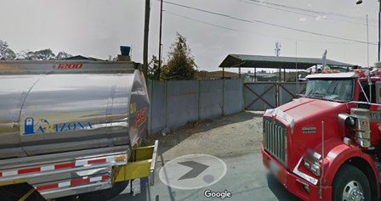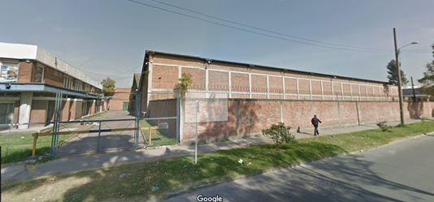
Fuente: UAERMV.

De acuerdo con las condiciones del predio de la Calle 13 No. 60-34, se observó que era el adecuado para adelantar las actividades que actualmente se desarrollan en la Calle 3ra.; sin embargo, una vez realizado el estudio de títulos, el concepto indicó que no era conveniente adelantar negociación alguna sobre este inmueble, debido a la duda en los posibles orígenes de los recursos, toda vez que uno de los propietarios cedió el 99.99% de derechos fiduciarios a la sociedad que pretendía negociar con la Unidad.

Por lo anterior, se procede a suspender el presupuesto destinado a este componente.

Con corte a 31 de Diciembre de 2017, se cuenta con un avance en los siguientes componentes:

Tabla No. 13. Estado ejecución proyecto 1117.
COMPONENTE | AVANCE CUALITATIVO
Adecuación y mejoramiento de las sedes de la unidad | En el marco de la acción popular que ordena la entrega de la sede operativa de la UAERMV a la comunidad, dado que el predio actual donde se establece, tiene destinación exclusiva de parque zonal, en concordancia con Sentencia de julio 23 de 2015, interpuesta ante el Tribunal Administrativo de Cundinamarca; la UAERMV adelanto las gestiones para la consecución de un lote que cumpliera con las condiciones catastrales requeridas (física, jurídica, económica); sin embargo al final de éste proceso, ninguno de los predios seleccionados cumplió con las condiciones requeridas.  De ésta forma, la UAERMV ajustó su estrategia para poder cumplir con el marco legal mencionado, y se concluyó arrendar un inmueble en la vigencia 2018.
Diseño, licencias y permisos de construcción | El avance de este componente dependía de la adquisición del predio.
Construcción de la sede | El avance de este componente dependía de la adquisición del predio.
Rediseño Institucional | Se pone en conocimiento del Consejo Directivo la necesidad de un rediseño institucional; tema en donde el Secretario de Movilidad, Ingeniero Juan Pablo Bocarejo, recomienda que la UMV se apoye con la Secretaría General de la Alcaldía, así como con el Departamento Administrativo del Servicio Civil Distrital.  El Secretario de Movilidad recomendó revisar el quehacer de la UMV, por lo menos en los próximos 2 años, y así, realizar una sola reorganización; a su vez, solicitó al Director hacer una breve presentación a la Secretaría de Movilidad y posteriormente elevarla a la instancia del Alcalde Mayor.  Por lo anterior, se suspendió el proceso de contratación para el rediseño institucional en la vigencia 2017.
Fuente: UAERMV.

  - Ejecución del presupuesto de inversión

Los recursos asignados al proyecto de inversión 1181- Modernización Institucional ascendieron a $15.249 millones, de los cuales se comprometieron a 31 de Diciembre de 2017, un 0.7% correspondiente a $100 millones.

Gráfica No. 10. Estado ejecución presupuesto proyecto 1181.
Fuente: PREDIS. 31 Diciembre de 2017.

GLOSARIO

Parcheo: El proceso de reparación en pequeñas áreas fracturadas de las carpetas asfálticas. La reparación de la carpeta asfáltica se realiza usando mezcla asfáltica en frío o en caliente. (IDU-ET-570-11).

Bacheo: La reconformación, el reemplazo o adición de material de base o sub-base granular subyacente a la carpeta deteriorada cuando sea necesario. La reparación de la carpeta asfáltica se realiza usando mezcla asfáltica en frío o en caliente. (IDU-ET-570-11).

Cambio de carpeta: Es el proceso por el cual se retira la carpeta asfáltica existente y se reemplaza con mezcla asfáltica.

Sello de fisuras: Es el proceso mediante el cual se sellan fisuras y grietas, con asfalto destinado para esta actividad.

Fresado estabilizado: Es una solución rápida, económica y ambiental, que se lleva a cabo mediante la colocación de una carpeta provisional, de material reciclado de asfalto estabilizado con emulsión, sobre un material de afirmado.

Limpieza y sello de juntas: Es una actividad que tiene como fin obtener una superficie limpia, libre de polvo o humedad, o de cualquier otro material que impida la adherencia del material de sello.

Cambio de losas: Es el proceso mediante el cual se cambian losas de concreto hidráulico fracturadas.

Cambio de adoquines: Es el proceso mediante el cual se cambian adoquines deteriorados o fracturados.

CIV: Código de identificación vial.

Kilómetro-carril de impacto: Es un indicador que mide el beneficio de las intervenciones en los segmentos viales, es decir, la mejora en la movilidad luego que un segmento vial es intervenido ya sea en su totalidad o parcialmente; esta intervención logra dar movilidad en buenas condiciones de circulación a todo el CIV. En este caso, el Km-carril de impacto es el correspondiente al área aferente de cada CIV intervenido.

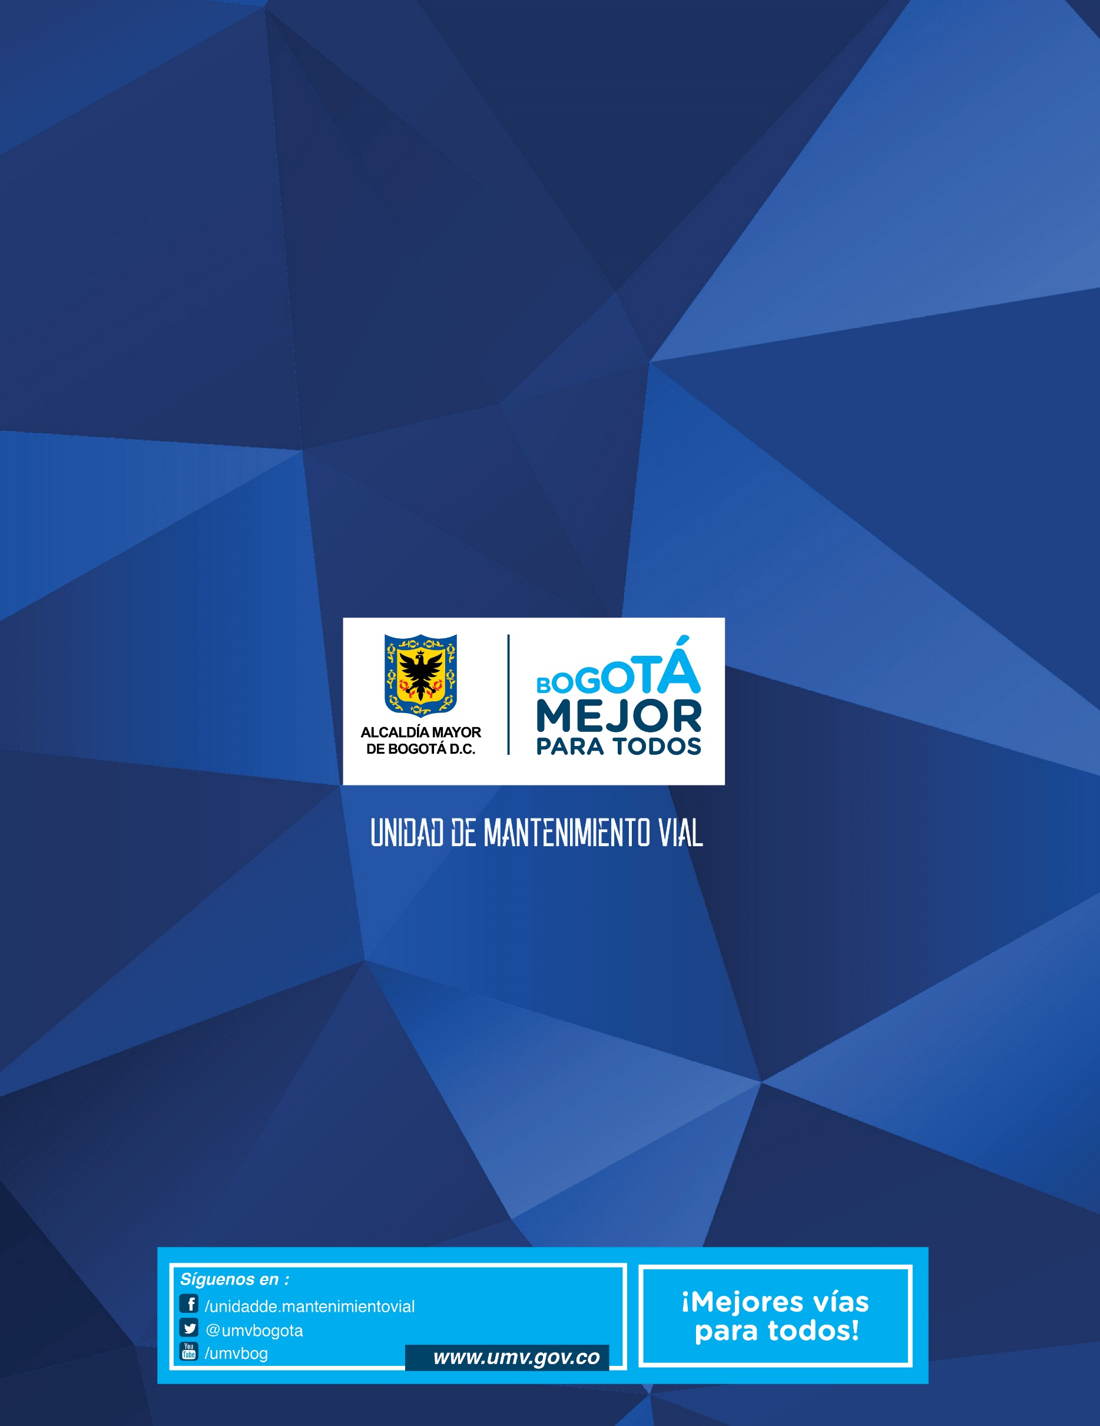

La UAERMV en el marco de esta meta Plan de desarrollo intervendrá 40 km-carril de intervención durante el periodo 2017 – 2020.
Conforme a la solicitud realizada por la Secretaría Distrital de Movilidad a la Secretaría Distrital de Planeación, se solicita se programe la anualización del indicador 419 de SEGPLAN “Porcentaje de índice de desempeño” de manera creciente así: cero (0), cero (0), cero (0), setenta (70), setenta y cuatro y 4 décimas (74,4) en los años 2016, 2017, 2018, 2019 y 2020 respectivamente.
Secretaría Distrital de Planeación. Anexo1, Circular 002 del 13 de enero de 2016. Pág. 6.
Cabe resaltar que la UAERMV reporta en los sistemas de seguimiento el avance de la meta en kilómetros carril de intervención, conforme a lo acordado con el IDU.

